Sajtóközlemény

Dátum: 2018. augusztus 24.

„Roto AL“ felületszerelt pántoldal alumínium ablakokhoz és erkélyajtókhoz továbbfejlesztve / Jelentősen kibővített alkalmazási terület / „Roto AL“ pántoldalak 160, 200 és 300 kg tömegű bukó-nyíló, nyíló és TiltFirst (nyíló-bukó) szárnyakhoz / Egyszerűbb szerelés a torx csavarokra való átállásnak köszönhetően / Az univerzális biztosítóvillás rögzítésű sarokváltó szerszám nélküli szerelése minden szárnytömeg-osztályhoz tartozó szárnynak gyors szerelést biztosít

Akár 300 kg tömegű kiváló minőségű ablakszárnyak gyártása biztonságosan és gyorsan a „Roto AL“ vasalattal

Leinfelden-Echterdingen – A legfeljebb 130 kg szárnytömegű alumínium ablakok és erkélyajtók esetében számos gyártó számára évek óta a „Roto AL” vasalatrendszer az „első számú választás”. A felületszerelt vasalatrendszer továbbfejlesztése révén a rendszer még biztonságosabban szerelhető, és a 160, 200 valamint 300 kg tömegű szárnyaknál is alkalmazható. A torx csavarokra történő átállás, valamint az univerzális biztosítóvillás szerelésű sarokváltó nagymértékben megkönnyíti és gyorsítja az ablakgyártást. A „Roto AL” vasalatrendszer mostantól kiegészül az optimalizált, gyárilag méretre vágott tolórudakkal és jelölősablonokkal. A „Roto AL” rendszerben szintén újítás a „640-es olló”, 190 mm-es bukási mélységgel bukó-nyíló ablakhoz legfeljebb 200 kg szárnytömegig.

A továbbfejlesztett, nagy szárnytömegekhez alkalmazható felületszerelt pántoldal, valamint az Euro kamrás profilrendszerekhez is alkalmazható új „Roto AL” központi zárás bevezetésével csökken az ablakgyártók gyártási költsége, miközben ezzel egyidejűleg bővül a kínálatuk. A „Roto AL” vasalattal sokféle standard- és biztonsági ablak gyártható nagyszámú azonos alkatrész felhasználása mellett. Így a rendszerrel kivitelezhetők nagy vagy magas bukó-nyíló ablakok akár 200 kg szárnytömegig, valamint nagyon magas nyíló ablakok akár 300 kg szárnytömegig. A „Roto AL” 200 kg-os és 300 kg-os pántoldalakkal ezáltal akár 3.000 mm-es szárnymagasságú nyílászárok is szériaszerűen gyárthatók.

Gyorsabb, fáradtság nélküli szerelés
A nagy teherbírású vasalatok új, felületszerelt pántoldalainak csavarjai 25-ös torxra, míg a központi zárás minden szorítópofás tokalkatrésze és rögzítő csavarja 10-es torxra lett átállítva. Ezáltal a szükséges forgatónyomaték éppoly megbízhatóan, mint amilyen könnyedén elérhető. A szerelés könnyebben, gyorsabban és biztonságosabban történik. Ennek eredményeképpen az ablakgyártók profitálnak az alacsonyabb gyártási költségekből, és a vasalatszerelés ugyanolyan magas színvonalú minőségéből.

A gyártás további könnyítése, hogy az alaptól egészen az RC3-as biztonsági szintig a „Roto AL” sarokváltó univerzálisan alkalmazható. Ez szerszám nélkül, egy bedugható biztosítóvillával rögzíthető, és ezzel egyidejűleg az „A” záródarabra sincs már szükség. Ezek a változtatások gyorsítják a vasalatszerelési folyamatot, és a gyártási költségek nagyobb mértékű, mérhető csökkenését eredményezik.

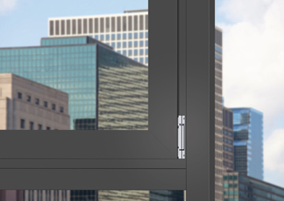
Univerzális vasalattal az alumínium ablakok és erkélyajtók gyártása rugalmasabb és biztonságosabb: a Roto ismét jelentősen bővíti a „Roto AL” vasalatrendszer alkalmazási területét. A 160, 200 és 300 kg-os szárnytömeghez alkalmas felületszerelt pántoldalak továbbfejlesztésével a rendszer az alumíniumablak-gyártók számára mostantól lehetővé teszi számos standard- és biztonsági ablak gyártását nagyszámú azonos alkatrész felhasználásával.

Fotó: Roto Roto_AL_1.jpg

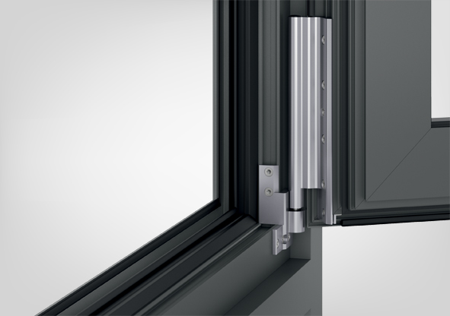
A torxcsavarokra történt átállás, valamint a biztosítóvillás rögzítésű, univerzálisan alkalmazható sarokváltó még egyszerűbbé és biztonságosabbá teszi a „Roto AL” vasalatrendszer szerelését.

Fotó: Roto Roto_AL_2.jpg

Szöveg- és képanyag letölthető:
https://ftt.roto-frank.com/hu/sajto/sajtokoezlemenyek/

Nyomtatható – másolat kérésre
Dr. Sälzer Pressedienst, Lensbachstraße 10, 52159 Roetgen

Kiadó: Roto Frank AG • Wilhelm-Frank-Platz 1 • 70771 Leinfelden-Echterdingen • Tel.: +49 711 7598-0 • Fax: +49 711 7598-253 • info@roto-frank.com
Szerkesztőség: Dr. Sälzer Pressedienst • Lensbachstraße 10 • 52159 Roetgen • Tel.: +49 2471 92128-65 • Fax: +49 2471 92128-67 • info@drsaelzer-pressedienst.de

